**ANALISA PROSES MANAGEMENT ANTRIAN PELANGGAN DENGAN MENGGUNAKAN APLIKASI SILOKET PT. PLN AREA JATINEGARA**

**LAPORAN KULIAH KERJA PRAKTEK**

**PROGRAM STUDI S1 TEKNIK INFORMATIKA**

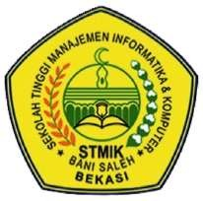

**OLEH :**

|  |  |
| --- | --- |
| **NAMA** | **NPM** |
| **ASEP UDIN** | **43A87006170337** |

**Sekolah Tinggi Manajement Informatika dan Komputer**

**Bani Saleh**

**Bekasi**

**2020**

**L**

**E**

**M**

**B**

**A**

**R**

**P**

**E**

**R**

**S**

**E**

**T**

**J**

**U**

**A**

**N**

**KATA PENGANTAR**

Segala puji bagi ALLAH SWT, yang telah memberikan rahmat dan hidayah-Nya kepada penulis,sehingga penulis dapat melaksanakan kegiatan Kuliah Kerja Praktik(KKP) beserta pembuatan Laporan KKP ini dapat diselesaikan sesuai dengan yang penulis harapkan.

Dalam pelaksanakan KKP dan menyusun laporan,penulis mendapat banyak bantuan, dukungan dan bimbingan dari berbagai pihak. Oleh karena itu dalam kesempatan ini penulis ingin menyampaikan ucapan terimakasih yang sebesar-besarnya kepada :

1. Bapak Drs.Taufik Maulana.MBA selaku Ketua STMIK Bani Saleh.
2. Bapak Budi, S.Kom., M.Kom., selaku Ketua Program Studi Teknik Informatika.
3. Ibu Marisa, s.Kom., M.Kom., selaku dosen pembimbing yang telah memberikan bimbingan dalam penyusunan laporan.
4. Bapak Hendra Selaku direktur PT. Quadran Inovasi Karya Bersama
5. Seluruh karyawan PT. Quadran Inovasi Karya Bersama.
6. Teman-teman kelas TI/6B/Malam.

Penulis juga menyadari bahwa di dalam pelaksanaan KKP maupun penyusunan laporan ini terdapat banyak kekurangan dan kesalahan. Oleh karena itu penulis mengharapkan kritik dan saran yang bersifat membangun, sehingga laporan penulis selanjutnya dapat menjadi lebih baik.

Akhir kata semoga laporan ini dapat memberi manfaat bagi pembaca umumnya dan bagi penulis pada khususnya.

|  |
| --- |
| Bekasi, ………….2020 |
| ASEP UDIN |

**D**

**A**

**F**

**T**

**A**

**R**

**I**

**S**

**I**

**D**

**A**

**F**

**T**

**A**

**R**

**I**

**S**

**I**

**Bab I**

**PENDAHULUAN**

* 1. **Latar belakang**

Perkembangan teknologi di era globalisasi ini berkembang dengan sangat pesat dan segala informasi dapat terrsebar luas dengan sanga cepat sehingga masyarakat dapat mengikuti perkembangan teknologi informasi dengan sangan mudah. Salah satu teknologi yang terus berkembang adalah komputer, dengan adanya komputer dan didukung adanya layanan akses internet maka segala informasi dapat diakses dengan sangat mudah. Dengan terus berkembangnya teknologi maka banyak terjadi sebuah perubahan dari layanan secara manual berganti menjadi layanan secara digital dibanyak bidang dengan memanfaatkan teknologi informasi terbaru yang saat ini terus berkembang.

PT. QUADRAN INOVASI KARYA BERSAMA (QIKB) adalah anak usaha dari Quadran Group yang bergerak di bidang perdagangan barang dan jasa Teknologi Informasi. Survey Jaringan Kelistrikan. Dengan adanya permintaan perubahan sistem antrian pelanggan pada PT. PLN Persero cabang Jatinegara dari tiket manual menjadi tiket dalam bentuk elektrik maka PT. Quadran Inovasi Karya Bersama membuat aplikasi yang diberi nama SILOKET.

SILOKET adalah sebuah aplikasi yang dikembangkan untuk membantu bagian *customer service* untuk mengatur layanan antrian pelanggan yang datang ke PT. PLN Unit Jatinegara. Dalam hal ini terjadi sebuah perubahan yang semula menggunakan antrian secara manual berganti menjadi antrian secara elektrik sehingga mempermudah petugas *customer service* dalam melayani pelanggan yang datang. Sebelum mendapat nomor antrian terlebih dahulu petugas mengisi mendata pelanggan dengan menginput nama, id pelanggan, keperluan kemudian foto profil dari pelanggan untuk kemudian bisa print tiket antrian. Dalam aplikasi SILOKET ini terdapat 4 petugas loket yang masing-masing melayani pelanggan sesuai keperluanya. Untuk loket 1 melayani bagian pemasaran, loket 2 melayani niaga, loket 3 melayani transaksi energi dan loket 4 melayani P2TL. Dengan demikian petugas loket dapat bekerja dengan lebih mudah karena adanya pemetaan keperluan pelanggan. Tugas dari petugas loket adalah melayani pelanggan untuk kemudian menginput data keperluan pelanggan yang akan diteruskan ke pelaksanaan. Apabila keperluan pelanggan telah terpenuhi maka terdapat status *close* artinya keperluan pelanggan telah selesai. Inputan dari setiap loket akan masuk ke sistem admin untuk dilakukan rekapitulasi jumlah pelanggan yang datang dan keperluan pelanggan yg belum ataupun sedah terpenuhi.

Memperhatikan hal-hal diatas maka penulis memilih judul “ANALISA PROSES MANAGEMENT ANTRIAN PELANGGAN DENGAN MENGGUNAKAN APLIKASI SILOKET PT. PLN AREA JATINEGARA” sebagai laporan hasil kulaih kerja praktek (KKP).

* 1. **Ruang Lingkup Pembahasan**

Menimbang dan mengingat waktu yang terbatas dalam melaksanakan kuliah kerja praktek di PT. Quadran Inovasi Karya Bersama penulis tidak dapat melakukan pengamatan secara lengkap, maka dalam hal ini penulis membatasi masalah yang akan dibahas dan hanya menitik beratkan penulisan pada:

1. Halaman admin aplikasi SILOKET
2. Proses input data untuk mendapat tiket antrian
3. Halaman petugas loket.
   1. **Tujuan Penulisan**

Adapun tujuan dari penulisan laporan kuliah kerja praktek ini antara lain:

1. Sebagai persyaratan kelulusan mata kuliah KKP.
2. Menuliskan hasil analisa yang dilaksanakan ditempat kuliah kerja praktek.
3. Menambah wawasan tentang dunia kerja.
4. Meningkatkan kretivitas dan ketrampilan bagi penulis.
5. Menambah pengetahuan tentang perkembangan teknologi informasi yang ada didunia kerja.
6. Sebagai bahn referensi untuk adik-adik di semester yang akan datang.
   1. **Teknik Pengumpulan Data**

Dalam penulisan ini, penulis mengumpulkan data-data yang dibutuhkan untuk mempermudah penulis dalam menyusun laporan kuliah kerja praktek. Adapun metode yang digunakan antara lain:

1. Observasi (pengamatan)

Yaitu penulis melakukan pengamatan secara langsung untuk mengumpulkan data-data yang dapat dijadikan sumber informasi untuk kemudian dapat membantu dalam proses analisa dan sebagai bahan pengembangan sistem kedepannya.

1. Interview (Wawancara)

Yaitu metode pengumpulan data dengan cara Tanya jawab terhadap developher dan mengumpulkan informasi yang didapat sebagai bahan penyusunan laporan.

1. Study pustaka

Yaitu mencari informasi yang berhubungan dengan sistem yang dianalisa dari berbagai sumber seperti buku dan jurnal.

* 1. **Sistematika penulisan**

Secara keseluruhan dalam penulisan laporan kuliah kerja praktek ini, penulis membagi kedalam lima bab yang berisi penjelasan mengenai hasil analisa sehingga memudahkan pembaca dalam memahami isi dari penulisan laporan kuliah kerja praktek ini. Adapun sistematika penulisan tersebut adalah sebagai berikut:

**BAB I PENDAHULUAN**

Pada bab ini penulis menjelaskan mengenai dasar yang melatar belakangi penulis dalam melakukan analisa, selain itu dalam bab ini dijelaskan mengenai tujuan penulisan, pembatasan masalah, metode penelitian dan sistematika penulisan laporan.

**BAB II TINJAUAN ORGANISASI**

Pada bab ini penulis menjelaskan tentang sejarah perusahaan, struktur organisasi, tugas dan tanggung jawab masing-masing bagian di perusahaan tempat kuliah kerja praktek.

**BAB III INFRASTRUKTUR**

Pada bab ini penulis menjelaskan tentang perangkat lunak dan perangkat keras atau sistem informasi yang relevan yang disesuaikan dengan materi yang didapatkan selama kuliah kerja praktek.

**BAB IV PEMBAHASAN**

Pada bab ini menjelaskan bagaimana sistem bekerja atau diproses dari sistem yang dibahas, serta interface yang ditampilkan oleh sistem.

**BAB V PENUTUP**

Bab ini penulis menjelaskan mengenai kesimpulan serta saran yang berhasil ditarik dari seluruh pembuatan Laporan Kuliah Kerja Praktek (KKP) ini sebagai akhir penulisan.

**BAB II**

**TINJAUAN ORAGNISASI**

1. **Sejarah PT Quadran Inovasi Karya Bersama**

PT.Quadran Inovasi Karya Bersama (QIKB) adalah anak perusahan dari Quadran Group yang bergerak di bidang perdagangan barang dan jasa teknologi informasi, pemasaran, pemasangan dan pengadaan peralatan SCADA, serta survey dan pemetaan jaringan kelistrikan.

PT.Quadran Inovasi Karya Bersama bermula berdiri dengan nama CV.Karya Daya Cipta dengan seiring perkembangan dan untuk memenuhi permintaan client yang dinamis, maka CV.Karya Daya Cipta di tingkatkan legalitas usahanya menjadi PT.Quadran Inovasi Karya Bersama yang disingkat dengan (Q-INOVASI) didirikan dan disahkan pada tanggal 6 Februari 2019 yang berkantor pusat di Jl. Cipatik-Soreang KM 3, Desa Kopo Kecamatan Kutawaringin Rt.01/01 No.20 Kabupaten Bandung Jawa Barat dengan status Badan Hukum sebagai PT (Perseroan Terbatas).

PT.Quadran Inovasi Karya Bersama yang bergerak perdagangan barang dan jasa melayani beberpa jenis usaha di antaranya Teknologi Informasi berupa instalasi serta pemeliharan hardware, pembuatan dan pemeliharan software,instalasi jaringan komputer (LAN/PO), pemasangan dam konfigurasi perangkat jaringan (switch,router,dan lainnya),pemasangan dan konfiguarasi security network untuk keamanan jaringan.

Survey dan Maping Jaringan berupa pengumpulan data lapangan / topografi hingga entri dan drafting keperangkat lunak geospasial/ GIS seperti ARGIS atau QGIS atau aplikasi lainnya yang disediakan oleh user.

Electrical Instalation dan Maintenance berupa pemasangan penangkal petir, pemasangan dan pembangunan Gardu Distribusi, pemasangan JTR dan SR-APP, serta pemasangan perangkat otomasi SCADA

Perdagangan umum berupa pendeteksi arus gangguan SUTM : FIOHL, pendeteksi arus gangguan SKTM : GFD, perngakat penagkal petir, keamanan jaringan FIREWALL, WIFI AP, virtualisasi server, Operating System, Database engine , serta Antivirus Perngakat.

PT.Quadran Inovasi Karya Bersama memliki clinet yang tersebar di beberapa wilayah diantaranya PT. PLN (Persero) , PT. Siemens Indonesia, PT Schneider Indonesia dan PT. Bekasi Power.

1. **Profil Perusahaan**
2. Nama Perusahaan : PT Quadran Inovasi Karya Bersama
3. Jenis : Perusahan Terbatas (PT)
4. Alamat Perusahaan : Jl.Cipatik Soreang KM 3, Desa Kopo,

: Kutawaringin Bandung

1. Telpon : +62 22 8587 3283
2. Website : <https://quadraninovasi.id/>
3. Propinsi : Jawa Barat
4. Kota : Bandung
5. Kecamatan : Kutawaringin
6. Kelurahan : Kopo
7. Dewan Komisaris
8. Komisaris : Narendra Hadi Muhammad
9. Komisaris : Agus Warman
10. Komisaris : Hendra ST
11. Komisaris : Sudarmono
12. Dewan Direksi
13. Direktur : Hendra, ST
14. Manager Operasional : Agus Warman
15. Tahun Berdiri : 2019
16. 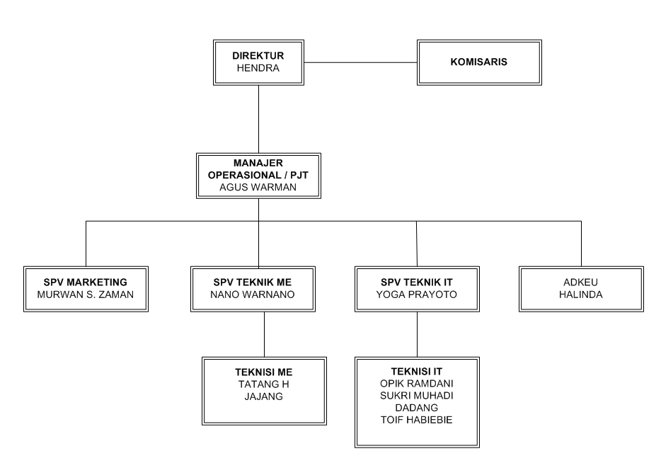**Struktur Organisasi**

**Gambar 2.0** Struktur Organisasi PT Quadran Inovasi Karya Bersama

1. **Tugas dan Tanggung Jawab Organisasi**

Adapun tugas dan wewenang serta dari tanggung jawab masing–

masing tingkatan pada PT Quadran Inovasi Karya Bersama adalah sebagai berikut :

Komisaris : 1. Mengawasi jalannya perusahaan secara berkala,

serta mempunyai kewajiban untuk mengevaluasi

tentang hasil yang diperoleh perusahaan.

2. Menetukan Siapa yang jadi Direktur.

3. Menyetujui planning yang akan diajukan oleh

direktur.

1. Memberikan masukan-masukan yang berguna

Bagi perusahaan

Direktur : 1. Memimpin perusahaan dengan menerbitkan

kebijakan-kebijakan perusahaan.

2. Memilih, menetapkan, mengawasi tugas dari

karyawan dan kepala bagian (manajer).

3. Menyetujui anggaran tahunan perusahaan.

4. menyampaikan laporan kepada pemegang saham

atas kinerja perusahaan.

Manager : 1. Merencanakan strategi implementasi atas

kebijakan perusahaan

2. Memastikan semua sistem IT dapat berjalan

dan lancar.

3. Memonitor pelaksanaan strategi dan kebijakan

agar sesuai dengan kebijakan perusahaan.

4. Melakukan fungsi managerial dan pengawasan

serta controlling dalam pembangunan sistem dan

aplikasi

1. Melaksanakan strategi dan kebijakan perusahaan
2. Melakukan analisis terhadap spesifikasi dan

efektifitas aplikasi baru.

1. **Visi dan Misi Perusahaan**

**Bussinies Management**

Productivitas dan Probabilitas kinerja yang mengarah pada pasar Nasional dan Internasional

**System Human Power**

Profesional yang bertanggungjawab dengan sistem dan sumber daya manusia yang potensial dan kompeten dibidangnya.

**Creative and Service**

Memberikan pelayanan terbaik bagi client dan rekan bisnis dengan potensi kreativitas yang dimiliki dan pelayanan yang memuaskan.

**Social Oriented**

Memberikan nilai-nilai yang positif pada bangsa dan Negara.

**BAB III**

**INFRASTRUKTUR**

**Didalam membangun sebuah sistem aplikasi selain menggunakan brainware sebagai perangkat yang mengolah berjalanya sistem dibutuhkan juga adanya hardware (perangkat keras), software (perangkat lunak) dan sistem networking (jaringan) sebagai penunjang dalam membangun sebuah aplikasi. Dalam praktek dilapangan setiap perangkat mempunyai peran yang berbeda seperti software digunakan untuk memproses jalanya sistem, hardware berfungsi dalam hal input dan output data sedangkan network berfungsi sebagai penghubung antara komputer satu dengan yang lainnya.**

Setiap sistem tentunya tidak bisa lepas dari perangkat pendukung seperti software dan hardware, begitu juga dengan aplikasi SILOKET yang dibangun oleh tim PT. Quadran Inovasi Karya Bersama atas permintaan dari pihak ketiga selaku mitra kerja PT. Quadran inovasi Karya Bersama sebagai bentuk perbaikan pelayanan terhadap pelanggan. Berikut ini beberapa perangkat yang digunakan dalam membangun sistem terrsebut.

* 1. **Perangkat Keras (Hardware)**

Dalam menjalankan aplikasi SILOKET perusahaan menggunakan perangkat keras diantaranya:

* + 1. CPU (Central Processing Unit)

Central processing unit (CPU) merupakan komponen perangkat keras yang bertugas mengolah data atau bisa disebut juga sebagai otak dari sebuah komputer. Fungsi utama dari CPU adalah melakukan operasi aritmatika dan logika terhadap data yang diambil dari memori atau data yang diinput melalui perangkat keras untuk selanjutnya diubah menjadi sebuah informasi yang ditampilkan melalui layar monitor.

Dalam mengakses aplikasi siloket dibutuhkan spesifikasi perangkat keras CPU sebagai berikut:

1. Processor Intel (R) Core (TM) i3 – 6100 CPU @3.70 GHz
2. RAM 4.OO GB
3. HARDISK 500GB
4. Display Intel® HD Graphics 530 DRAM 2GB

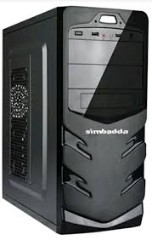

**Gambar 3.1. CPU (*central processing unit*)**

* + 1. Monitor

Monitor adalah sebuah perangkat keras yang berfungsi untuk menampilkan hasil proses dari sebuah komputer dalam bentuk teks atau gambar secara visual. Dalam menjalankan aplikasi siloket PT. Quadran menggunakan monitor tipe LCD dengan ukuran 16”.

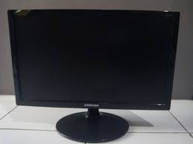

**Gambar 3.2. Monitor**

* + 1. Keyboard

Keyboard adalah sebuah perangkat masukan yang digunakan untuk memasukan data brupa huruf, angka, maupun symbol terrtentu serta melakukan perintah-perintah untuk menyimpan file atau membuka file. Keyboard disebut juga papan ketik pada perangkat komputer, keyboard yang digunakan dalam menjalankan sistem tersebut adalah jenis **Logitec MK120**

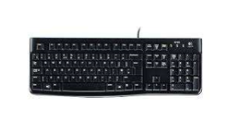

**Gambar 3.3. Keyboard**

* + 1. Mouse

Mouse adalah sebuah perangkat keras yang berguna sebagai penunjuk posisi kursor atau pointer pada layar monitor. Jenis mouse yang digunakan adalah **Logitec B100**

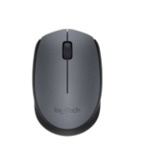

**Gambar 3.4. Mouse**

* + 1. Printer

Printer merupsksn suatu perangkat keras yang berfungsi untuk mencetak hasil proses dalam bentuk kertas, pada kasus diatas printer digunakan untuk mencetak nomor antrian pelanngan sesuai dengan keperluannya. Untuk mencetak nomor antrian cukup menggunakan printer kecil.

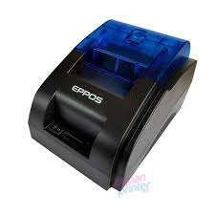

**Gambar 3.5. Printer**

* + 1. Webcam

Webcam merupakan sebuah perangkat keras yang digunakan untuk menghasilkan gambar melalui kamera. Pada aplikasi SILOKET webcam akan digunakan untuk mengambil foto profil dari pelanggan.

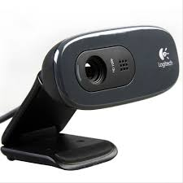

**Gambar 3.6. Printer**

* + 1. Kabel jaringan

Merupakan alat yang digunakan sebagai penghubung antara komputer satu dengan komputer lainnya yang terhubung dalam jaringan yang sama tipe kabel jaringan yang digunakan pada perancangan kali ini adalah kabel straight.

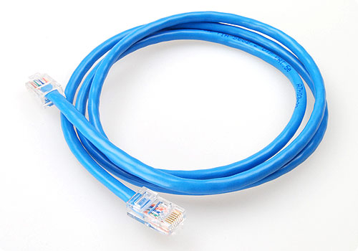

**Gambar 3.7. Kabel Jaringan**

* + 1. HUB

Hub merupakan alat yang berfungsi sebagai perangkat keras penerima sinyal dari komputer dan merupakan titik pusat yang menghubungkan ke seluruh komputer dalam suatu jaringan.

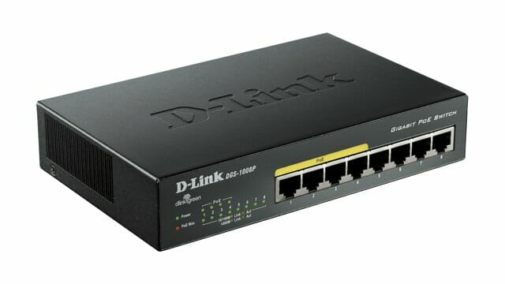

**Gambar 3.8. HUB**

* + 1. Sgddg
  1. **Perangkat Lunak (Software)**

Spesifikasi software yang digunakan dalam menjalankan sistem aplikasi SILOKET adalah:

* + 1. Sisem operasi windows 10

Windows 10 merupakan [sistem operasi](https://id.wikipedia.org/wiki/Sistem_operasi) [komputer pribadi](https://id.wikipedia.org/wiki/Komputer_pribadi) yang dikembangkan oleh [Microsoft](https://id.wikipedia.org/wiki/Microsoft) sebagai bagian dari keluarga sistem operasi [Windows NT](https://id.wikipedia.org/wiki/Windows_NT). Diperkenalkan pada tanggal [30 September](https://id.wikipedia.org/wiki/30_September) [2014](https://id.wikipedia.org/wiki/2014), dirilis pada [29 Juli](https://id.wikipedia.org/wiki/29_Juli) [2015](https://id.wikipedia.org/wiki/2015) dan pada [November 2015](https://id.wikipedia.org/wiki/November_2015). Windows 10 bertujuan untuk mengatasi kekurangan dalam antarmuka pengguna pertama kali diperkenalkan oleh [Windows 8](https://id.wikipedia.org/wiki/Windows_8) dengan menambahkan mekanik tambahan yang dirancang untuk meningkatkan pengalaman pengguna untuk perangkat yang tidak ada layar sentuh (seperti [komputer meja](https://id.wikipedia.org/wiki/Komputer_meja) dan [laptop](https://id.wikipedia.org/wiki/Laptop)), termasuk kebangkitan [menu Mulai](https://id.wikipedia.org/w/index.php?title=Menu_Mulai&action=edit&redlink=1) yang terlihat di [Windows 7](https://id.wikipedia.org/wiki/Windows_7), sistem [desktop maya](https://id.wikipedia.org/w/index.php?title=Desktop_maya&action=edit&redlink=1), dan kemampuan untuk menjalankan [aplikasi](https://id.wikipedia.org/w/index.php?title=Windows_Runtime&action=edit&redlink=1) [Bursa Windows](https://id.wikipedia.org/wiki/Bursa_Windows) dalam jendela pada desktop daripada modus layar penuh.

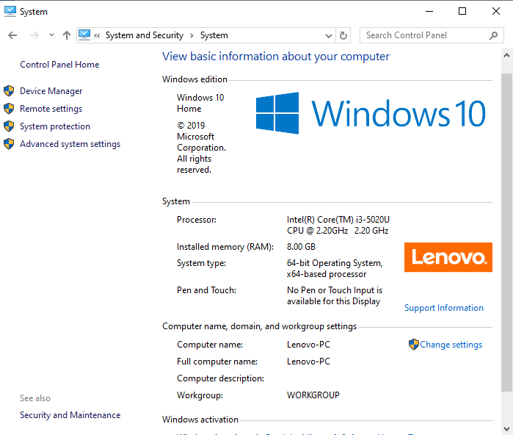

**Gambar 3.10. System Operasi Windows 10**

* + 1. XAMPP

Xampp adalah perangkat lunak bebas yang mendukung banyak sistem operasi, merupakan kompilasi dari beberapa program. Xampp berfungsi sebagai server yang berdiri sendiri (localhost) yang terdiri atas program apache HTTP Server, MySQL Database, dan penerjemah bahasa yang ditulis dengan bahasa pemrograman PHP dan Perl. Nama XAMPP merupakan singkatan dari X (tempat sistem operasi apapun), Apache, MySQL, PHP dan Perl. Program ini merupakan web server yang mudah digunakan yang dapat melayani tampilan halaman web yang dinamis. Karena dalam membangun sistem aplikasi SILOKET menggunakan bahasa pemrograman PHP dan database MySQL maka digunakan XAMPP sebagai software pendukung.

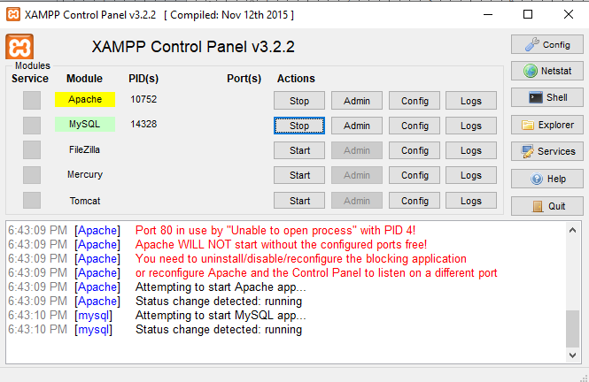

**Gambar 3.11. Web Server XAMPP**

* + 1. Visual Studio Code

Visual studio code merupakan sebuah teks editor ringan dan handal yang dibuat oleh Microsoft untuk sistem operasi multi platform seperti Linux, Mac, dan Windows. Teks editor ini mendukung berbagai macam baha pemrograman dengan bantuan plugin yang dapat dipasang via marketplace visual studio code seperti C++, C#, PHYTON, PHP, GO, JAVA dll.

Ada banyak sekali fitur-fitur yang disediakan oleh visual studio code, diantaranya Intellisense, Git Integration, Debuging, dan fitur ekstensi yang menambah kemampuan teks editor. Fitur tersebut akan terus bertambah seiring dengan perkembangan versi dari visual studio code. Dalam hal pembuatan aplikasi SILOKET programmer menggunakan teks editor Visual Studio Code.

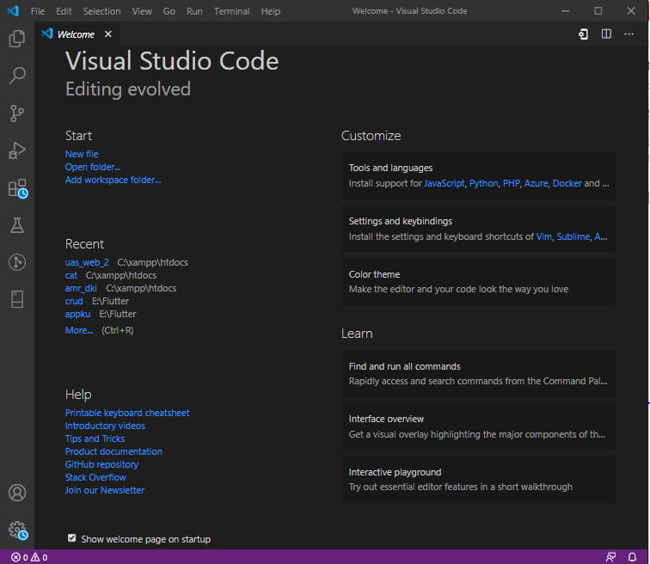

**Gambar 3.12. Visual Studio Code**

* + 1. Bahasa Pemrograman PHP

PHP adalah sebuah bahasa pemrograman script server-side yang didesain untuk pengembangan web. Selain itu PHP juga bisa digunakan sebagai bahasa pemrograman umum. PHP dikembangkan pada tahun 1995 oleh Rasmus Lerdorf dan sekarmh dikelola oleh The PHP Group. PHP disebut bahasa pemrograman server side karena diproses pada komputer server. PHP sendiri adalah singkatan dari Hypertext preprocessor yang merupakan bahasa pemrograman yng bersifat open source sehingga dapat digunakan secara gratis dalam mengembangkan sebuah aplikasi yang berbasis web seperti yang digunakan untuk membuat aplikasi SILOKET.

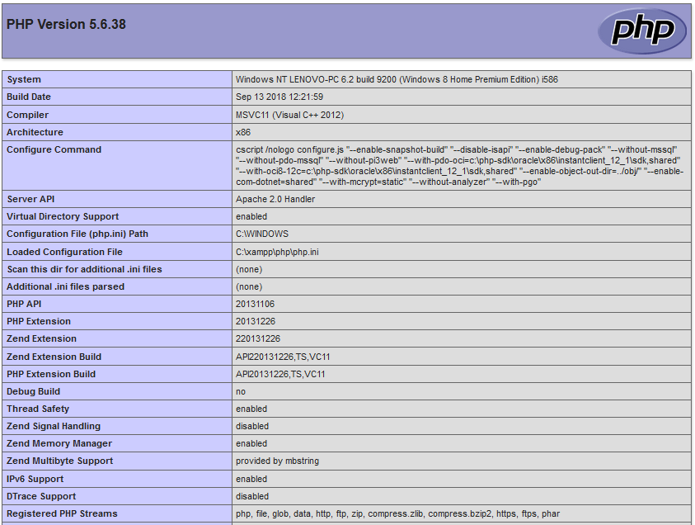

**Gambar 3.13. PHP Version**

* + 1. Framework Laravel

Laravel adalah kerangka kerja aplikasi web berbasis [PHP](https://id.wikipedia.org/wiki/PHP) yang [sumber terbuka](https://id.wikipedia.org/wiki/Sumber_terbuka), menggunakan konsep [Model-View-Controller](https://id.wikipedia.org/wiki/MVC) (MVC). Laravel berada dibawah [lisensi MIT](https://id.wikipedia.org/wiki/Lisensi_MIT), dengan menggunakan [GitHub](https://id.wikipedia.org/wiki/GitHub) sebagai tempat berbagi kode. Pada bulan Desember 2013 laravel menjadi framework dari bahasa pemrograman PHP yang paling popular dibandingkan dengan yang lain seperti phalcon, codeigniter, symphony dll. Salah satu alasan laravel menjadi framework paling popular adalah selalu update dengan kebutuhan programmer, bahkan setiap 6bulan sekali selalu muncul versi laravel yang terbaru, karena berbagai macam keunggulan dari laravel maka programmer di PT. Quadran Inovasi Karya Bersama menggunakannya untuk membangun sistem SILOKET.

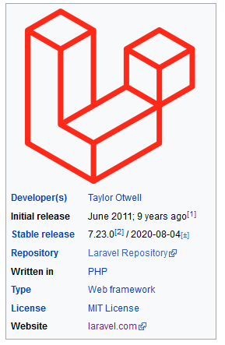

**Gambar 3.14. Laravel**

* + 1. Database MySQL

MySQL adalah sebuah perangkat lunak sistem manajemen basis data SQL atau DBMS yang multi alur dengan jumlah sekitar 6 juta instalasi diseluruh dunia. MySQL AB adalah sebuah perusahaan asal swedia yang menjadi pemilik dari MySQL. Dibawah naungan MySQL AB DBMS MySQL tersedia menjadi sebuah perangkat lunak gratis dibawah lisensi General Public License(GPL), tetapi mereka juga menjual dibawah lisensi komersil untuk kasus-kasus dimana pengguna tidak cocok dengan penggunaan GPL.

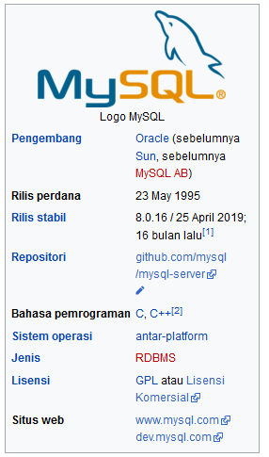

**Gambar 3.15. MySQL**

* + 1. Browser Google Chrome

Google Chrome adalah peramban web lintas platform yang dikembangkan oleh google. Pertama kali rilis pada tahun 2008 untuk Microsoft windows dan kemudian porting ke linux, macOS, IOS dan Android dimana itu adalah browser default yang dibangu kedalam OS. Google Chrome ini juga merupakan komponen utama Chrome OS yang berfungsi sebagai platform untuk aplikasi web.

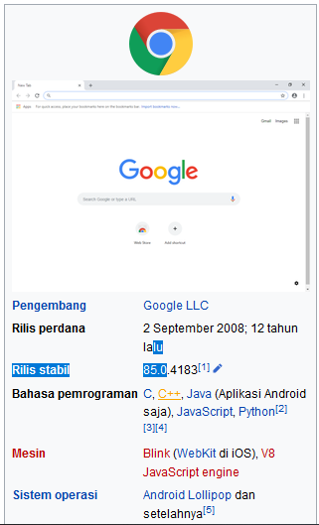

**Gambar 3.16. Google Chrome**

* 1. **Jaringan Internet (Network)**

Jaringan internet adalah sebuah jaringan yang menghubungkan komputer satu dengan yang lain menggunakan standar sistem global Transmision Control Protocol atau internet Protocol Suite sebagai protocol pertukaran sehingga kita bisa saling berkomunikasi meski dalam jarak yang jauh.

Berikut jenis jaringan.

* + 1. LAN (Local Area Network)

Local Area Network Merupakan sebuah jaringan komputer dengan skala kecilseperti gedung perkantoran, sekolah, rumah sakit dll. LAN umumnya digunakan untuk berbagai resource dalam satu gedung. Lan dapat berdiri sendiri tanpa jaringan internet dari luar.

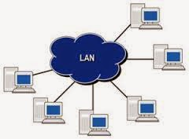

**Gambar 3.17. Jaringan LAN**

* + 1. Client server

Jaringan client server memiliki 2 jenis komponen utama yaitu client dan server. Server bertugas untuk memberikan layanan untuk client dalam bentuk data akses atau multi service seperti file server atau web server. Sedangkan client adalah komuter yang menerima layanan yang disediakan oleh server.

* + 1. INTRANET

Intranet merupakan sebuah jaringan privat yang menggunkan protocol-protocol internet untuk membagi informasi rahasiaperusahaan atau operasi dalam perusahaan tersebut kepada karyawannya. Umumnya intranen dapat dipahami menjadi sebuah versi pribadi dari jaringan internet atau sebagai sebuah versi dari internet yang dimiliki oleh sebuah organisasi. Intranet merupakan jaringan komputer dalam perusahaan yang menggunakan komunikasi data standar seperti dalam internet. Intranet digunakan untuk membantu alat dan aplikasi (untuk memfasilitasi bekerja dalam kelompok dan telekonferensi) atau direktori perusahaan yang sudah canggih untuk memajukan produktifitas. Berikut adalah simulasi setup intranet untuk aplikasi SILOKET.

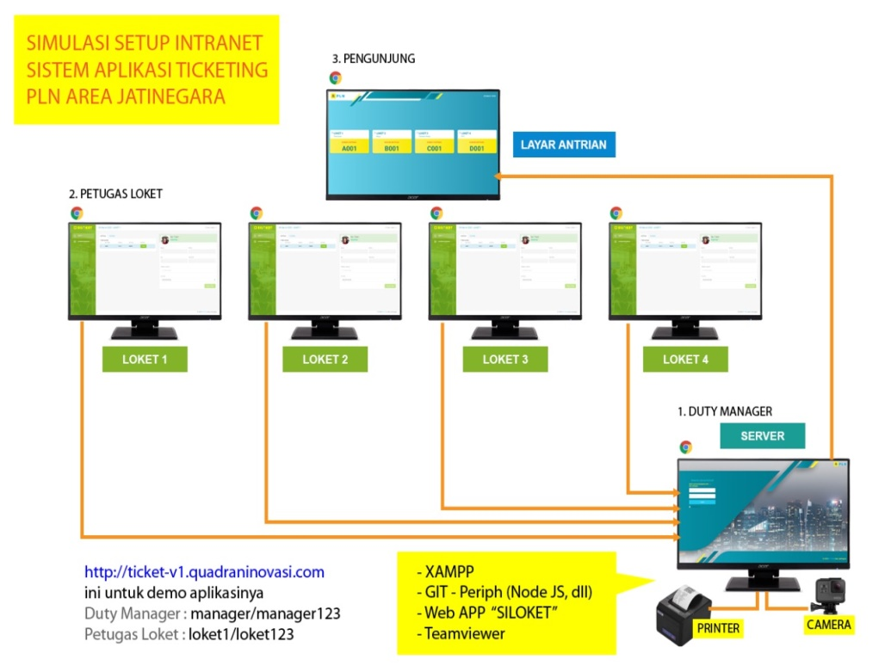

**Gambar 3.18. Setup Intranet**

**Bab IV**

**PEMBAHASAN**

* 1. **Perancangan**

Perancangan adalah penggambaran atau penyajian sebuah sistem yang akan dibangun dalam bentuk sebuah prototype yang didalamnya menjelaskan mengenai alur berjalanya sistem sehingga mudah untuk dipahami. Dalam penyajian perancangan biasanya digunakan sebuah metode menggunakan bagan alur sistem atau biasa disebut dengan *flowchart* yang dapat menunjukan urutan proses sistem dari awal sampai selesai.

* 1. **Model Proses**

Secara garis besar proses bisnis yang dicakup oleh aplikasi SILOKET adalah mempermudah petugas loket dalam mengatur antrian pelanggan sesuai dengan kebutuhan. Pelanggan yang datang akan dipisahkan sesuai dengan kepentingan dan mendapat nomor antrian di loket dimana petugas loket yang melayani adalah orang yang sesuai dengan kepentingan pelanggan sehinggan petugas loket akan lebih mudah karena hanya melayani satu permasalahan. Dan dari hasil rekapitulasi data pelanggan yang datang kemudian dijadikan sebagai bahan evaluasi supaya pelayanan menjadi lebih baik.

* + 1. Use case spesifikasi login
    2. Use case halaman admin
    3. Usecase halaman petugas
  1. **Desain Interface**
     1. Halaman Admin
     2. Halaman Petugas
     3. Tampilan Antrian
  2. **Database** 
     1. Spesifikasi database